ПРИЛОЖЕНИЕ к решению Челябинской городской Думы от________ №________

Вносимые изменения в Правила землепользования и застройки муниципального образования «Челябинский городской округ»

Номер градостроитель-ной зоны | Характер вносимых изменений | Градостроительный индекс зон
Номер градостроитель-ной зоны | Характер вносимых изменений | действующее зонирование | с учетом изменений
02 09 | - Изменить границу градостроительной зоны;  - изменить границы территориальных зон 06, 16 | 02 09 06 В22  02 09 16 К32 | 02 09 06 В22  02 09 16 К32
02 24 | - Изменить границу градостроительной зоны | 02 24 К31 | 02 24 К31

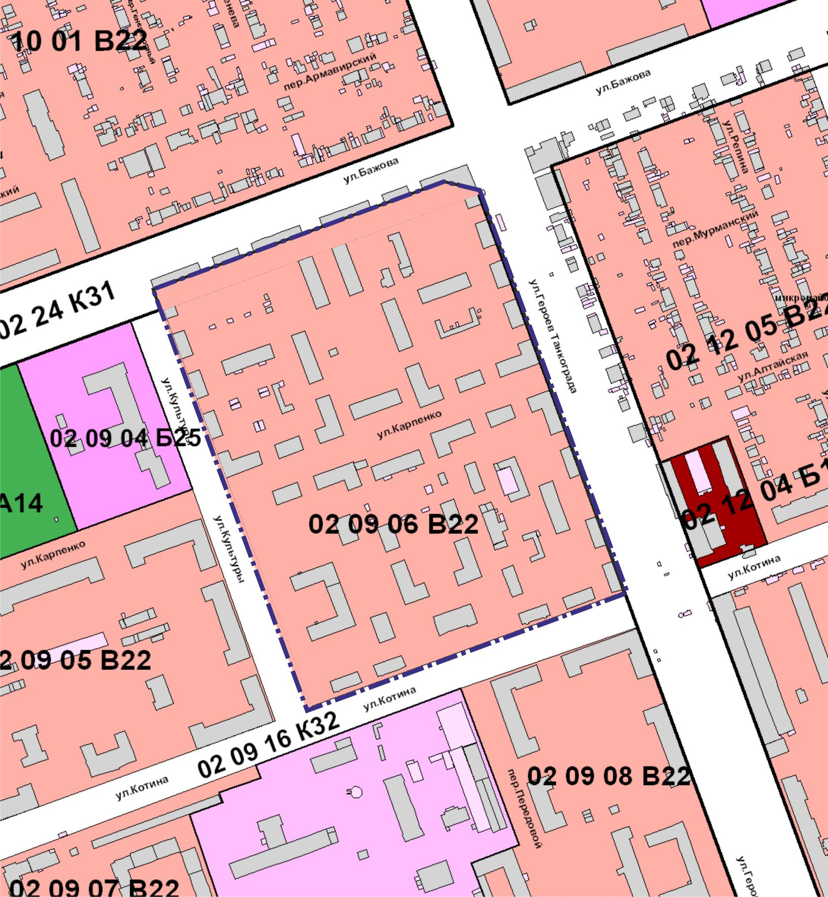
Исполняющий обязанности
начальника Главного управления архитектуры
и градостроительства Администрации города С. В. Репринцев

